Nama : Rizzky Prasetyo

NIM : L200180032

Membuat direktori dengan nama Multimedia di “drive D”. Dengan memasukkan perintah ‘mkdir Multimedia’. Kemudian cek apakah direktori mulrimedia sudah tersedia dengan memasukkan perintah ‘dir’.

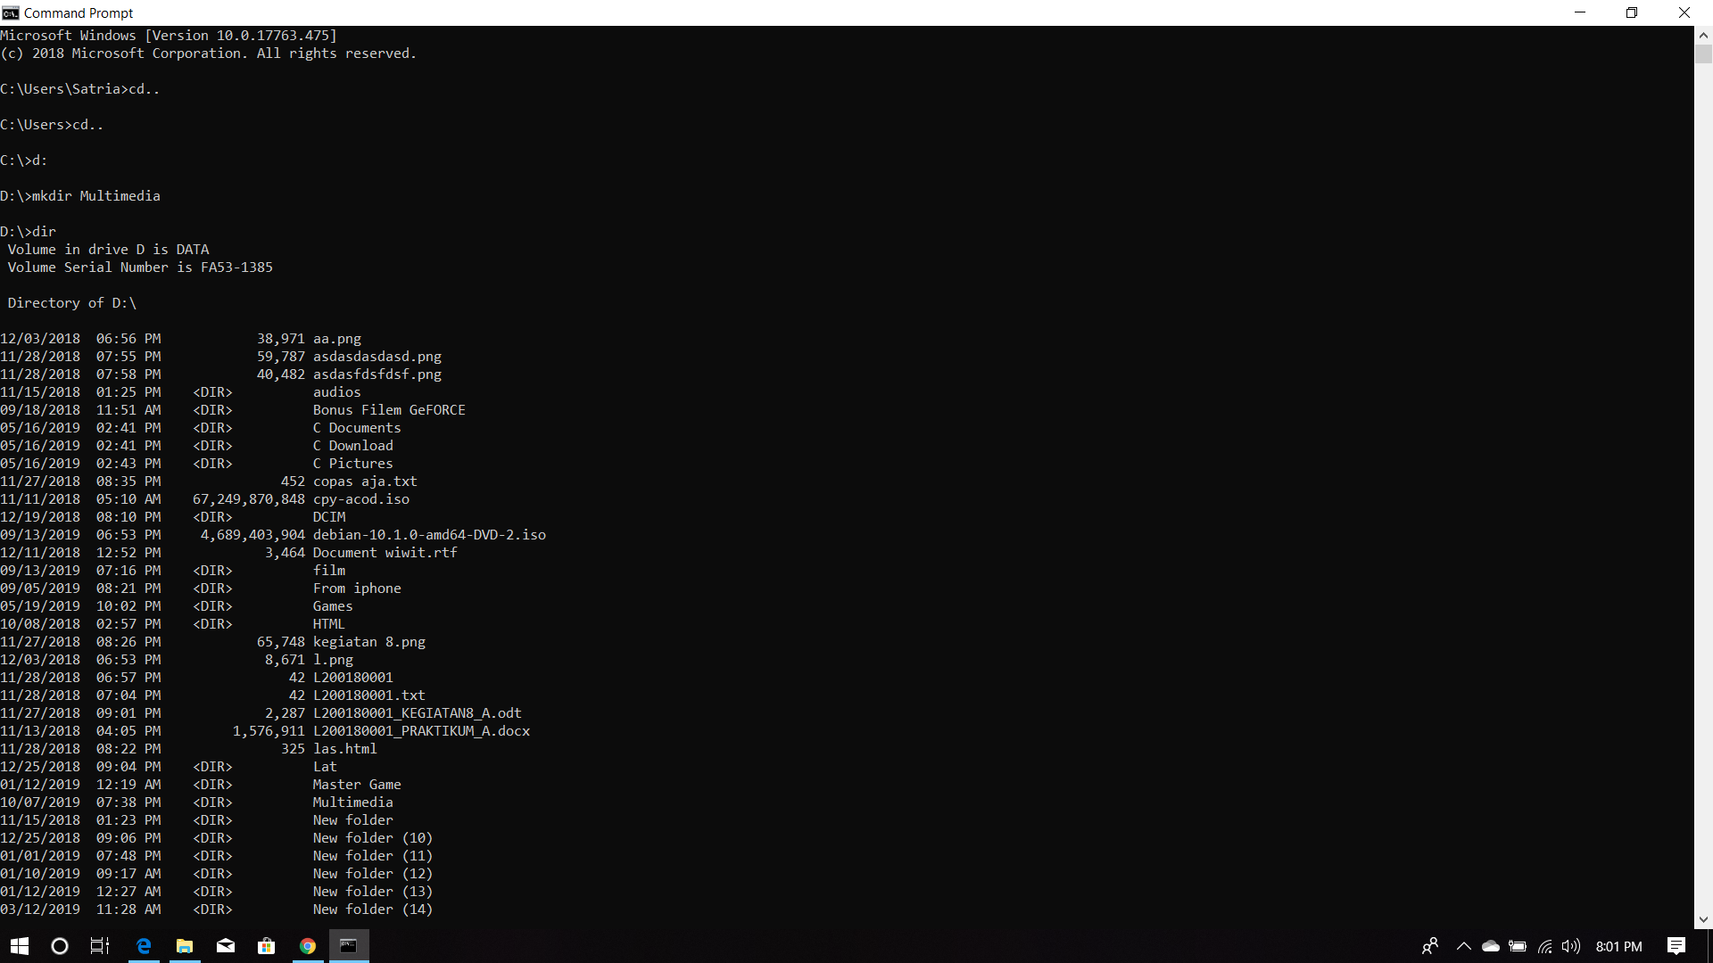

Meng-copy file berformat txt dari drive D ke dalam direktori Multimedia yang sudah dibuat dengan memasukkan perintah “copy Nama_File.txt D:\Multimedia”

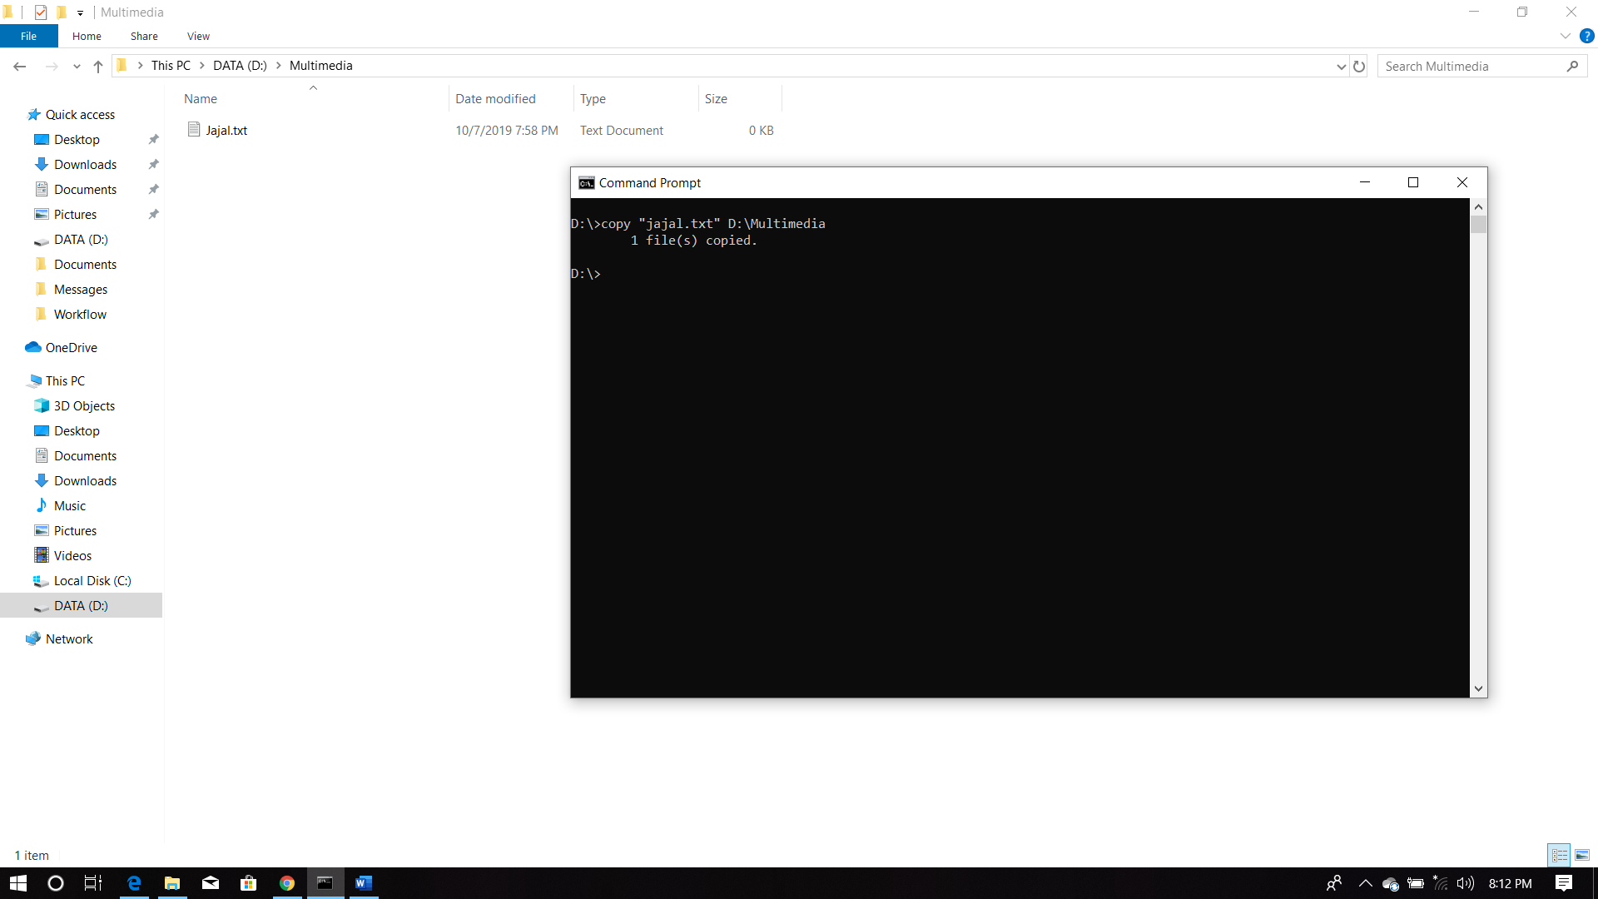

Meng-copy file berformat png dari drive D ke dalam direktori Multimedia yang sudah dibuat dengan memasukkan perintah “copy Nama_File.png D:\Multimedia”

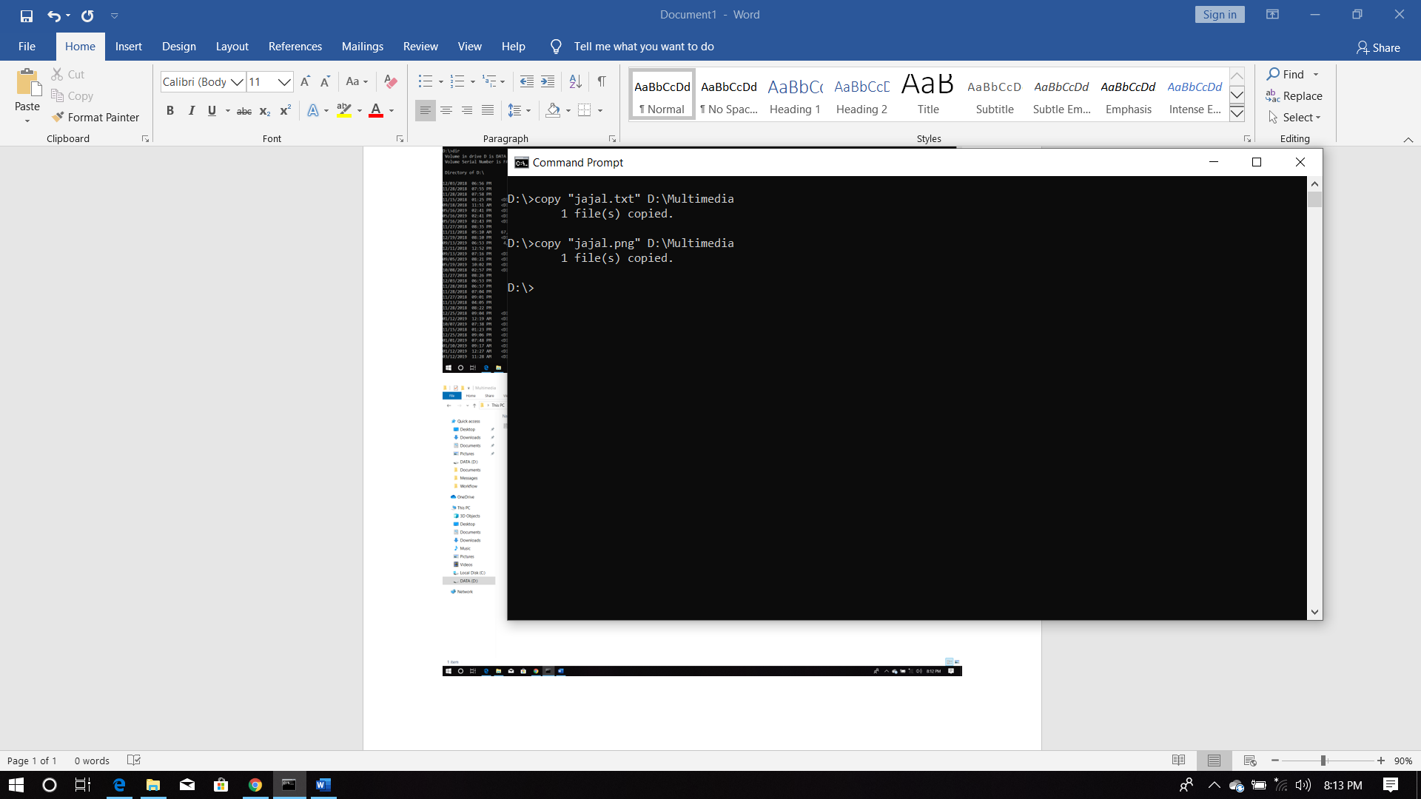

Meng-copy file berformat docx dari drive D ke dalam direktori Multimedia yang sudah dibuat dengan memasukkan perintah “copy Nama_File.docx D:\Multimedia”

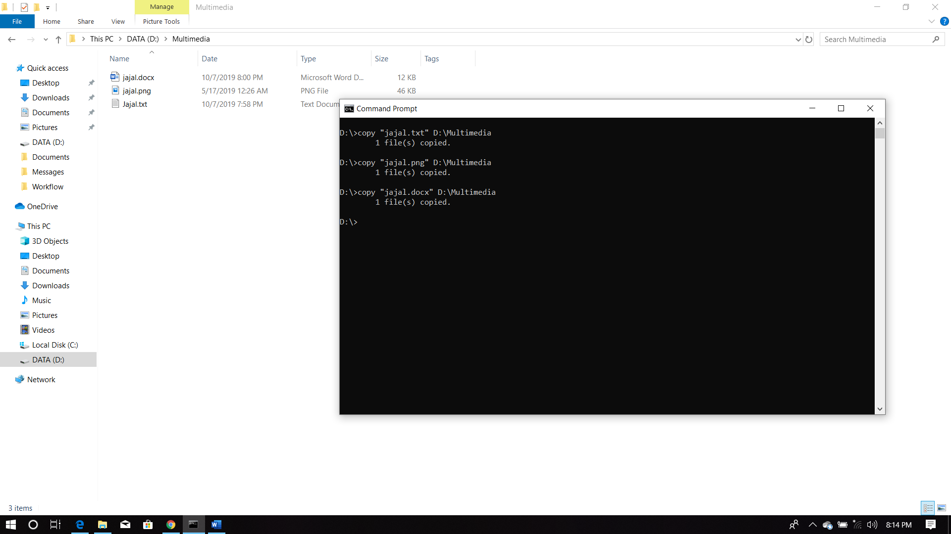

Meng-copy file berformat mp3 dari drive D ke dalam direktori Multimedia yang sudah dibuat dengan memasukkan perintah “copy Nama_File.mp3 D:\Multimedia”

